项目说明文档

数据结构课程设计

——考试报名系统

作 者 姓 名： 杨晶

学 号： 1854025

指 导 教 师： 张颖

学院、 专业： 软件学院 软件工程

同济大学

Tongji University

目 录

1 分析

1.1 背景分析

1.2 功能分析

2 设计

2.1 数据结构设计

2.2 类结构设计

2.3 成员与操作设计

2.4 系统设计

3 实现

3.1 插入功能的实现

3.1.1 插入功能流程图

3.1.2 插入功能核心代码

3.1.3 插入功能截屏示例

3.2 删除功能的实现

3.2.1 删除功能流程图

3.2.2 删除功能核心代码

3.2.3 删除功能截屏示例

3.3 查找功能的实现

3.3.1 查找功能流程图

3.3.2 查找功能核心代码

3.3.3 查找功能截图示例

3.4 修改功能的实现

3.4.1 修改功能流程图

3.4.2 修改功能核心代码

3.4.3 修改功能截屏示例

3.5 统计功能的实现

3.5.1 统计功能流程图

3.5.2 统计功能核心代码

3.5.3 统计功能截屏示例

3.6 总体系统的实现

3.6.1 总体系统流程图

3.6.2 总体系统核心代码

3.6.3 总体系统截屏示例

4 测试

4.1 功能测试

4.1.1 插入功能测试

4.1.2 删除功能测试

4.1.3 查找功能测试

4.1.4 修改功能测试

4.1.5 统计功能测试

4.2 边界测试

4.2.1 初始化无输入数据

4.2.2 删除头结点

4.2.3 删除后链表为空

4.3 出错测试

4.3.1 考生人数错误

4.3.2 操作码错误

4.3.3 插入考号已存在

4.3.4 删除考号不存在

4.3.5 查找考号不存在

4.3.6 修改考号不存在

# 1 分析

## 1.1 背景分析

随着计算机技术和互联网的快速发展，人类已经进入了信息时代，

## 1.2 功能分析

在

# 2 设计

## 2.1 数据结构设计

根据上面的功能分析，我们的考试报名系统需要有很多的增加节点，删除节点，修改节点的1操作。容易想到链表这一种基本的数据结构来完成我们的操作。

## 2.2 类结构设计

链表结构一般包括两个抽象数据类型——链表结点类与链表类。本考试报名系统采用class描述链表结点类以及链表类。

## 2.3 成员与操作设计

**链表结点类（Node）**

1. **class** Node
2. {
3. **public**:
4. **int** id;//考生号
5. string name;//姓名
6. string sex;//性别
7. **int** age;//年龄
8. string exam;//报考类别
9. Node* next;
10. Node() { next = nullptr; }
12. **void** Display()
13. {
14. //输出考生节点信息
15. cout << id<< "\t" << name << "\t" << sex
16. << "\t" << age << "\t" << exam << endl;
17. **return**;
18. }
19. };

**链表类（LinkList）**

1. //链表类定义
2. **class** Link
3. {
4. **public**:
5. Node* head;
6. **int** len;
7. Link()
8. {
9. len = 0;
10. head = **new** Node();
11. }
13. **void** AddNode(Node* s);//增加考生节点
14. **void** DeleteNode(**int** id);//删除考生节点
15. Node* FindNode(**int** id);//寻找考生并返回这个节点
16. **void** ModifyNode(**int** id);//修改考生信息
17. **void** Traverse();//按考号排序并输出考生信息
18. };

## 2.4 系统设计

系统首先调用InitScreen()函数实现对屏幕的初始化，完成对链表L的创建和输入数据工作，然后根据用户所输入的操作码（operatorCode）执行链表L对应的成员函数。

# 3 实现

## 3.1 插入功能的实现

### 3.1.1 插入功能流程图

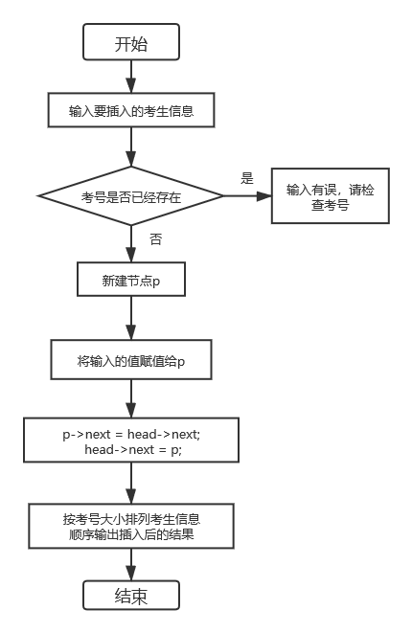

### 3.1.2 插入功能核心代码

1. //增加考生节点
2. **void** Link::AddNode(Node* s)
3. {
4. Node*p = **new** Node();
5. p = s;
6. p->next = head->next;
7. head->next = p;
8. len++;
9. }
10. **case** 1://插入考生
11. cout << "请依次输入该考生的考号，姓名，性别，年龄和报考类型：" << endl;
12. cin >> s->id >> s->name >> s->sex >> s->age >> s->exam;
13. **if**(StudentList.FindNode(s->id)==nullptr)
14. StudentList.AddNode(s);
15. **else** **if**(StudentList.FindNode(s->id) != nullptr)
16. cout << "插入失败，该考号已存在学生，请检查输入考号是否正确。" << endl;
17. **break**;

### 3.1.3 插入功能截屏示例

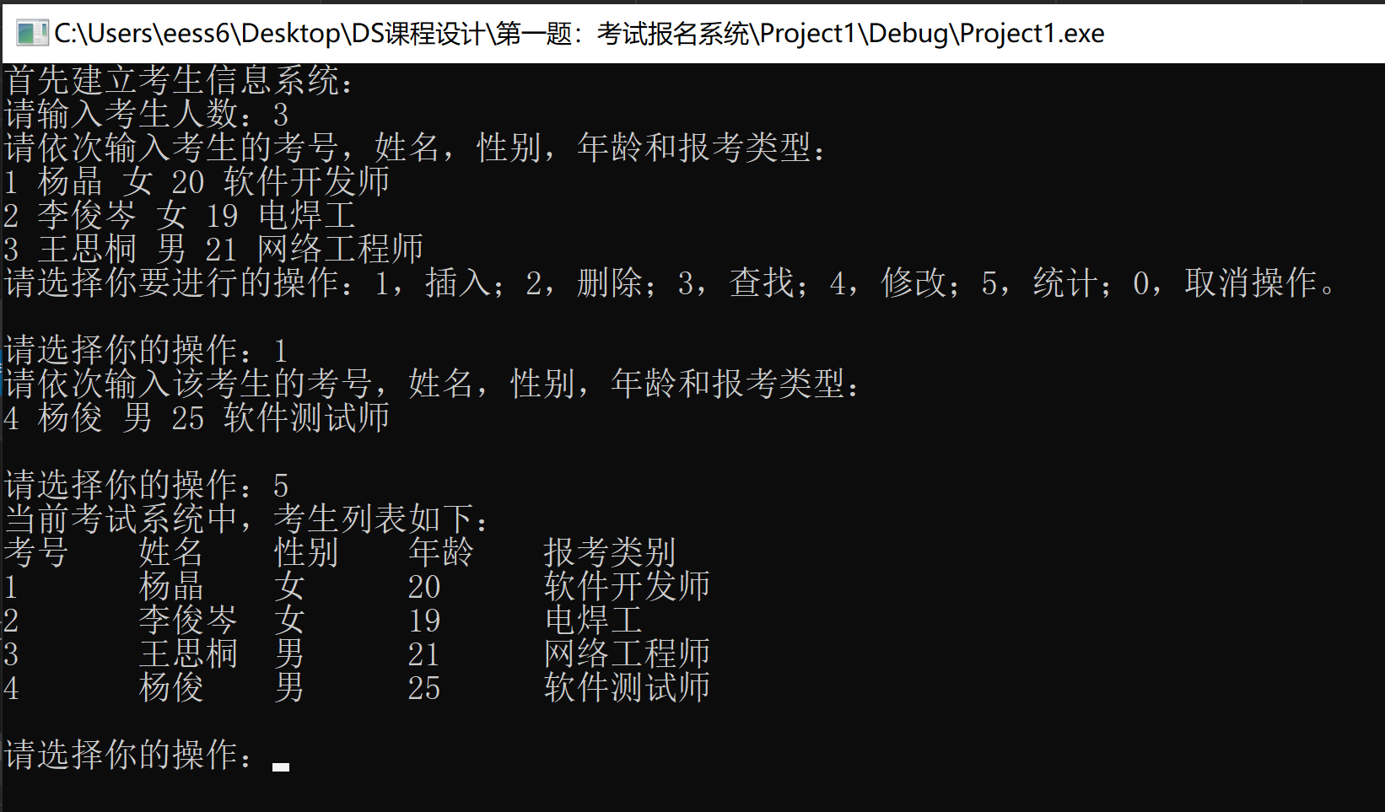

## 3.2 删除功能的实现

### 3.2.1 删除功能流程图

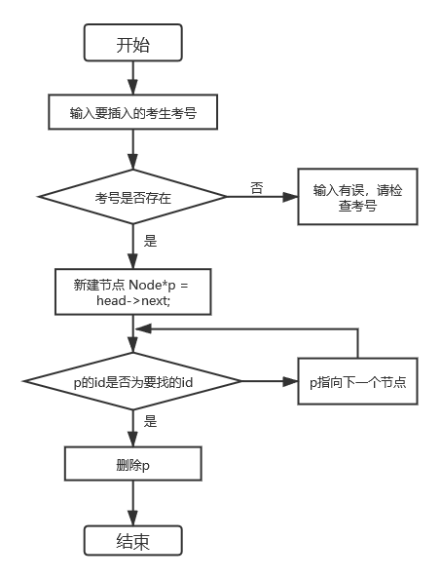

### 3.2.2 删除功能核心代码

1. //删除考生节点
2. **void** Link::DeleteNode(**int** id)
3. {
4. Node*q = head;
5. Node*p = head->next;
6. **while** (p != nullptr)
7. {
8. **if** (p->id == id)
9. {
10. q->next = p->next;
11. cout << "你要删除的考生信息是：" << endl;
12. p->Display();
13. **delete** p;
14. len--;
15. **break**;
16. }
17. **else**
18. {
19. p = p->next;
20. q = q->next;
21. }
22. }
23. }
24. **case** 2://删除一个考生
25. cout << "请输入要删除的考生的考号：" << endl;
26. cin >> temp;
27. **if** (StudentList.FindNode(temp) != nullptr)
28. StudentList.DeleteNode(temp);
29. **else** cout << "删除失败，考试系统中无该考号，请检查输入考号是否正确。" << endl;
30. **break**;

### 3.2.3 删除功能截屏示例

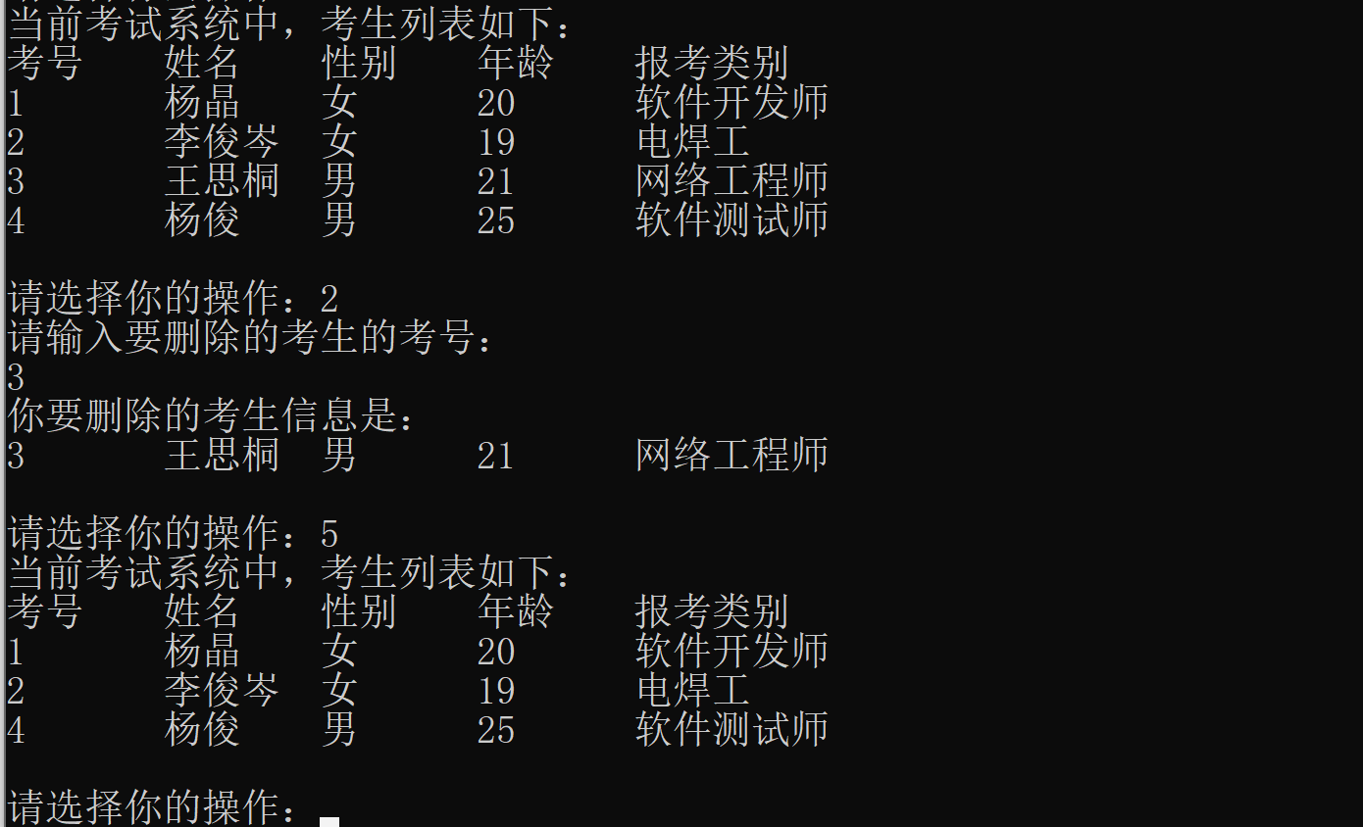

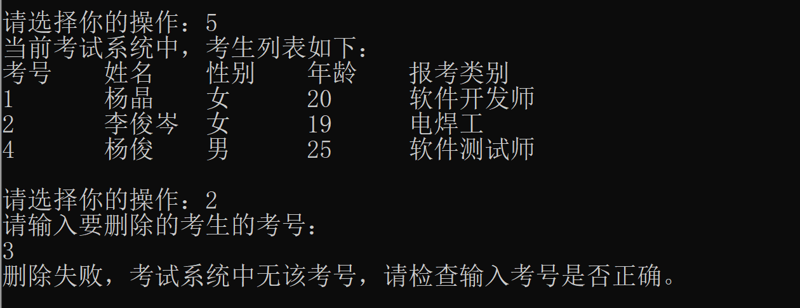

## 3.3 查找功能的实现

### 3.3.1 查找功能流程图

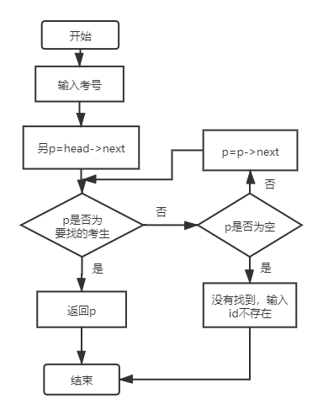

### 3.3.2 查找功能核心代码

1. //寻找考生并返回这个节点
2. Node* Link::FindNode(**int** id)
3. {
4. Node*p = head->next;
5. **while** (p != nullptr)
6. {
7. **if** (p->id == id)
8. {
9. **return** p;
10. **break**;
11. }
12. **else**
13. {
14. p = p->next;
15. }
16. }
17. **return** nullptr;
18. }
19. **case** 3://查找一个考生
20. cout << "请输入要查找的考生的考号：" << endl;
21. cin >> temp;
22. **if** (StudentList.FindNode(temp) != nullptr)
23. {
24. cout << "考号" << "\t" << "姓名" << "\t" << "性别"
25. << "\t" << "年龄" << "\t" << "报考类别" << endl;
26. StudentList.FindNode(temp)->Display();
27. }
28. **else** cout << "不存在该考生，请检查输入的考号是否正确。" << endl;
29. **break**;

### 3.3.3 查找功能截图示例

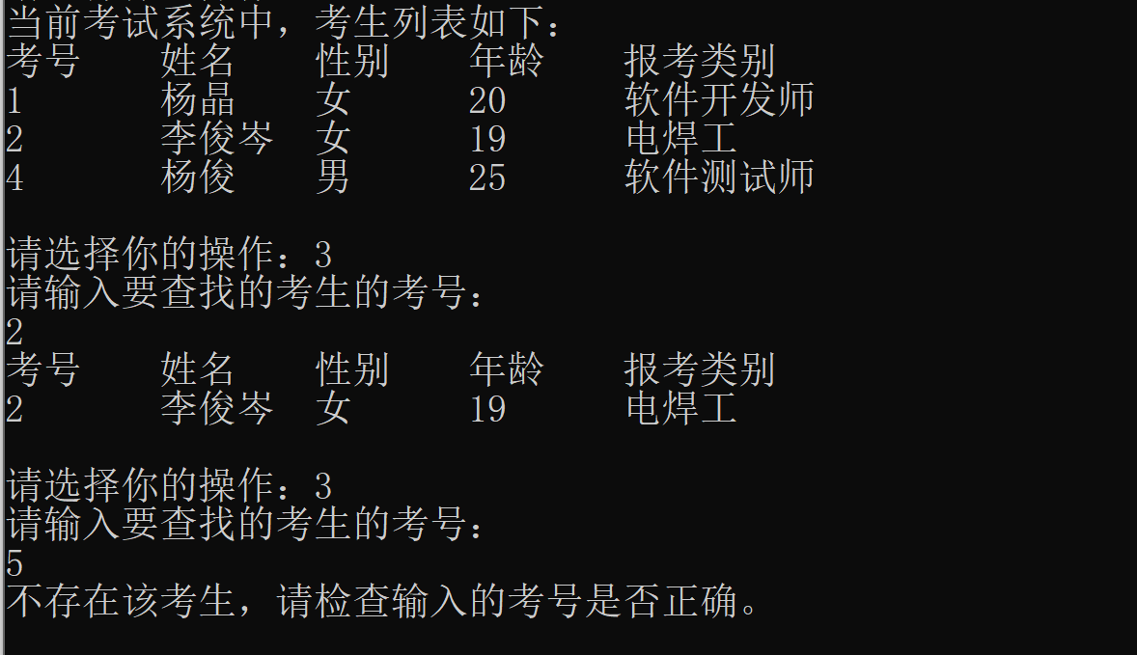

## 3.4 修改功能的实现

### 3.4.1 修改功能流程图

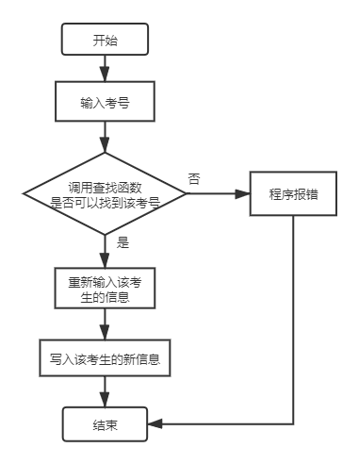

### 3.4.2 修改功能核心代码

1. //修改考生信息
2. **void** Link::ModifyNode(**int** id)
3. {
4. Node*p = FindNode(id);
5. cout << "请重新输入该考号学生的姓名，性别，年龄以及报考类别：" << endl;
6. cin >> p->name >> p->sex >> p->age >> p->exam;
7. cout << "修改成功!" << endl;
8. }
9. **case** 4://修改其中一个考生信息
10. cout << "请输入要修改的考生的考号：" << endl;
11. cin >> temp;
12. **if** (StudentList.FindNode(temp) != nullptr)
13. StudentList.ModifyNode(temp);
14. **else** cout << "修改失败，考试系统中无该考号，请检查输入考号是否正确。 " << endl;
15. **break**;

### 3.4.3 修改功能截屏示例

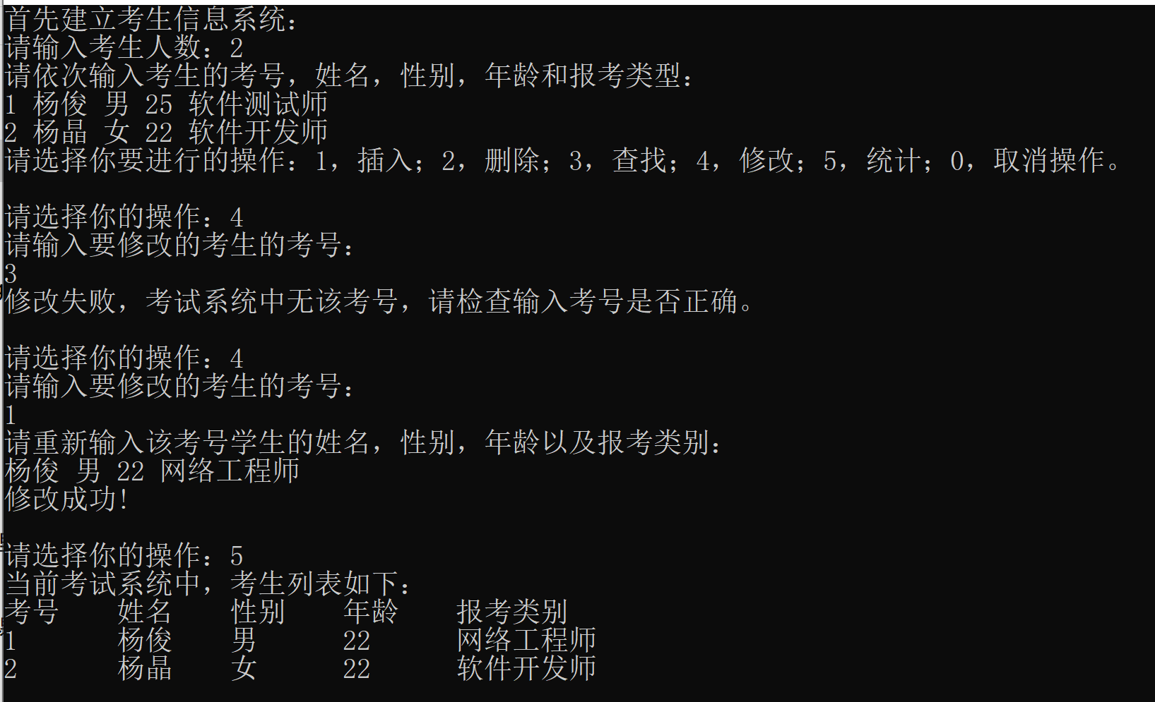

## 3.5 统计功能的实现

### 3.5.1 统计功能流程图

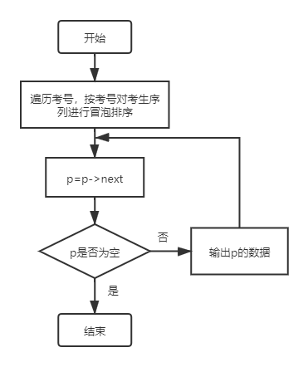

### 3.5.2 统计功能核心代码

1. //按考号排序并输出考生信息
2. **void** Link::Traverse()
3. {
4. Node* p = **new** Node();
6. //冒泡排序
7. **for** (**int** i = 0; i < len; i++)
8. {
9. **for** (p = head->next; p->next != nullptr; p = p->next)
10. {
11. **if** (p->id > p->next->id)
12. {
13. swap(p->id, p->next->id);
14. swap(p->name, p->next->name);
15. swap(p->age, p->next->age);
16. swap(p->sex, p->next->sex);
17. swap(p->exam, p->next->exam);
18. }
19. }
20. }
22. cout << "考号" <<"\t"<< "姓名" << "\t" << "性别"
23. << "\t" << "年龄" << "\t" << "报考类别" << endl;
25. p = head->next;
26. **while** (p != nullptr) {
27. p->Display();
28. p = p->next;
29. }
30. }

### 3.5.3 统计功能截屏示例

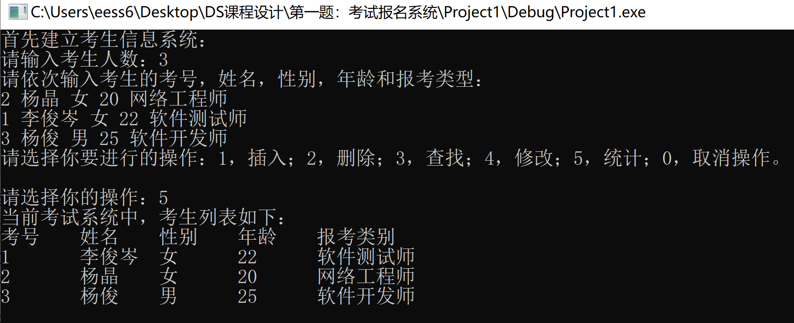

## 3.6 总体系统的实现

### 3.6.1 总体系统流程图

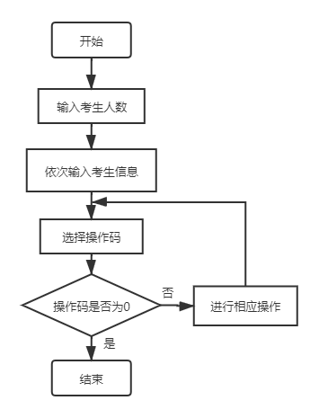

### 3.6.2 总体系统核心代码

1. //测试循环
2. **void** TestLoop()
3. {
4. **int** num;
5. cout << "首先建立考生信息系统：" << endl << "请输入考生人数：";
6. cin >> num;
7. cout << "请依次输入考生的考号，姓名，性别，年龄和报考类型：" << endl;
9. Link StudentList;
10. //初始化考生信息
11. **for** (**int** i = 0; i < num; i++)
12. {
13. Node* p=**new** Node();
14. cin >> p->id >> p->name >> p->sex >> p->age >> p->exam;
15. StudentList.AddNode(p);
16. }
18. cout << "请选择你要进行的操作：1，插入；2，删除；3，查找；4，修改；5，统计；0，取消操作。" << endl;
20. **while** (1)
21. {
22. cout << endl << "请选择你的操作：";
24. **int** operate;
25. cin >> operate;
26. **int** temp;
27. Node* s = **new** Node();
28. **switch** (operate)
29. {
30. **case** 1://插入考生
31. cout << "请依次输入该考生的考号，姓名，性别，年龄和报考类型：" << endl;
32. cin >> s->id >> s->name >> s->sex >> s->age >> s->exam;
33. **if**(StudentList.FindNode(s->id)!=nullptr)
34. StudentList.AddNode(s);
35. **else** cout << "插入失败，该考号已存在学生，请检查输入考号是否正确。" << endl;
36. **break**;
37. **case** 2://删除一个考生
38. cout << "请输入要删除的考生的考号：" << endl;
39. cin >> temp;
40. **if** (StudentList.FindNode(temp) != nullptr)
41. StudentList.DeleteNode(temp);
42. **else** cout << "删除失败，考试系统中无该考号，请检查输入考号是否正确。" << endl;
43. **break**;
44. **case** 3://查找一个考生
45. cout << "请输入要查找的考生的考号：" << endl;
46. cin >> temp;
47. **if** (StudentList.FindNode(temp) != nullptr)
48. {
49. cout << "考号" << "\t" << "姓名" << "\t" << "性别"
50. << "\t" << "年龄" << "\t" << "报考类别" << endl;
51. StudentList.FindNode(temp)->Display();
52. }
53. **else** cout << "不存在该考生，请检查输入的考号是否正确。" << endl;
54. **break**;
55. **case** 4://修改其中一个考生信息
56. cout << "请输入要修改的考生的考号：" << endl;
57. cin >> temp;
58. **if** (StudentList.FindNode(temp) != nullptr)
59. StudentList.ModifyNode(temp);
60. **else** cout << "修改失败，考试系统中无该考号，请检查输入考号是否正确。" << endl;
61. **break**;
62. **case** 5://按序打印当前考生列表
63. cout << "当前考试系统中，考生列表如下：" << endl;
64. StudentList.Traverse();
65. **break**;
66. **case** 0:
67. **return**;
68. }
69. }
70. **return**;
71. }
73. //主函数
74. **int** main()
75. {
76. TestLoop();
77. **return** 0;
78. }

### 3.6.3 总体系统截屏示例

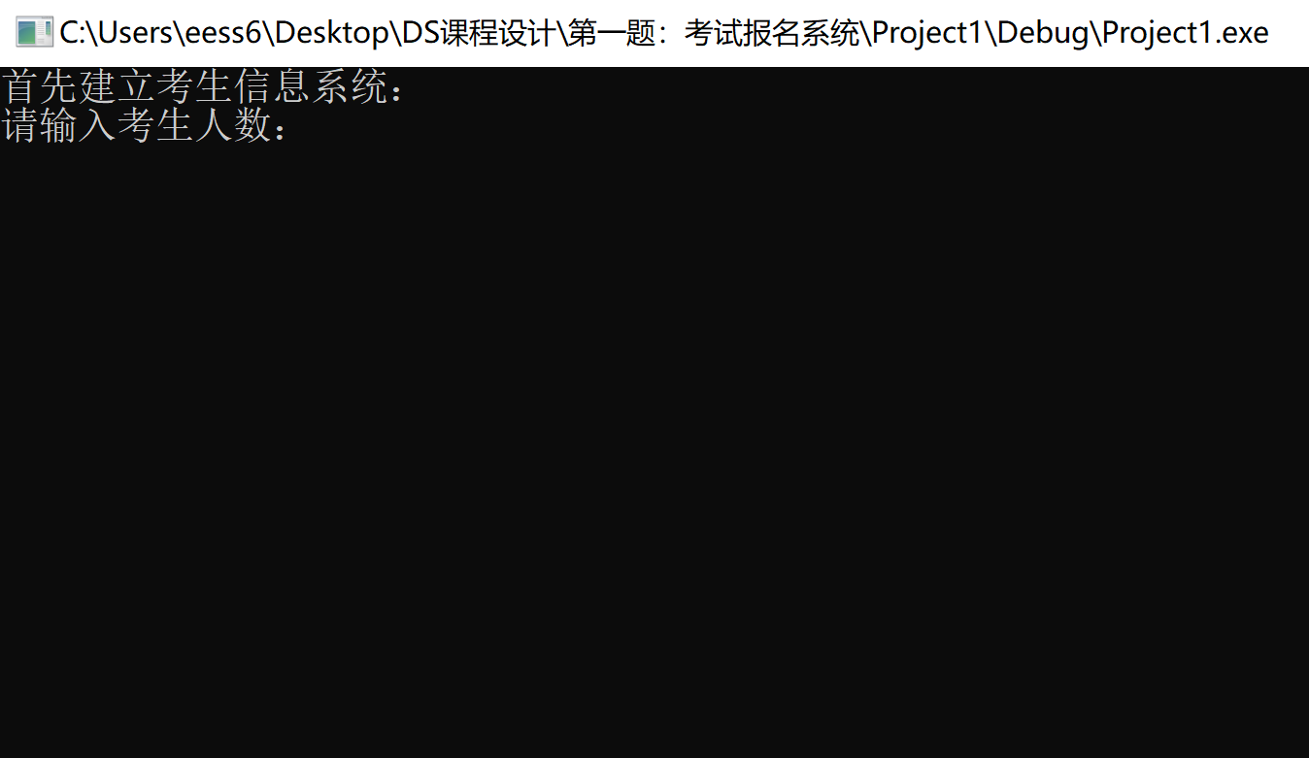



# 4 测试

## 4.1 功能测试

### 4.1.1 插入功能测试

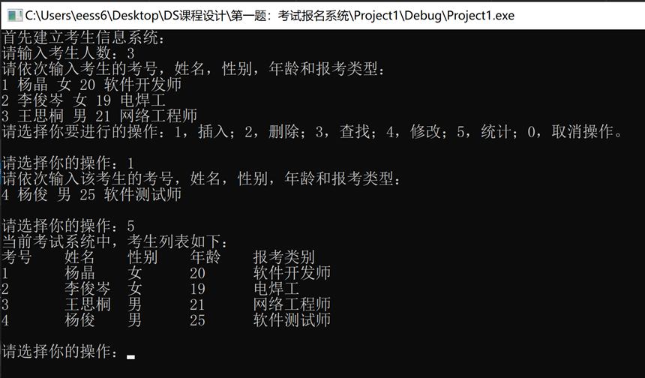

### 4.1.2 删除功能测试



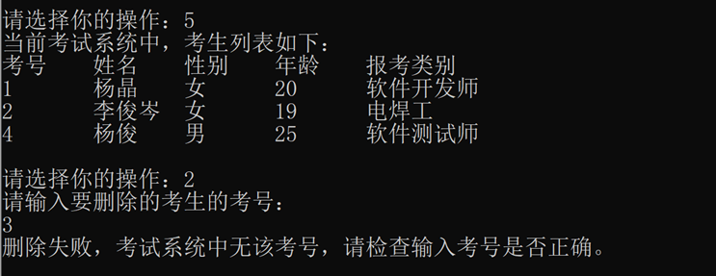

### 4.1.3 查找功能测试

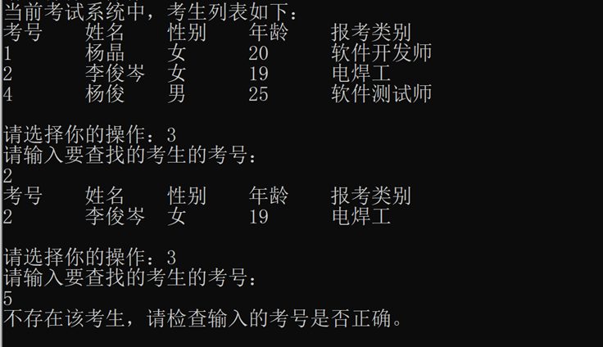

### 4.1.4 修改功能测试

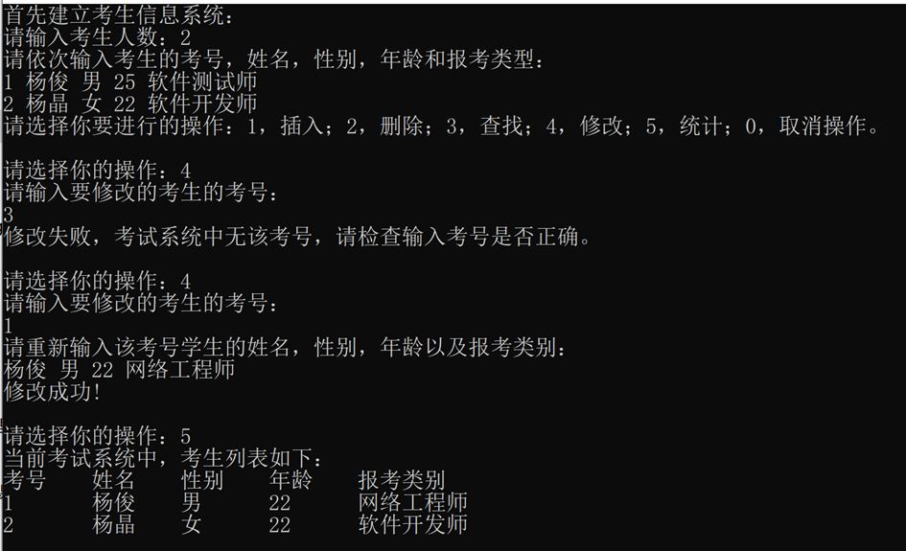

### 4.1.5 统计功能测试

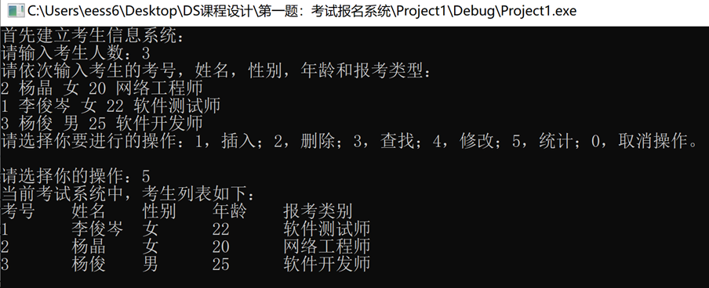

## 4.2 边界测试

### 4.2.1 初始化无输入数据

**测试用例：**初始无输入数据

**预期结果：**程序运行正常不崩溃。

**实验结果：**

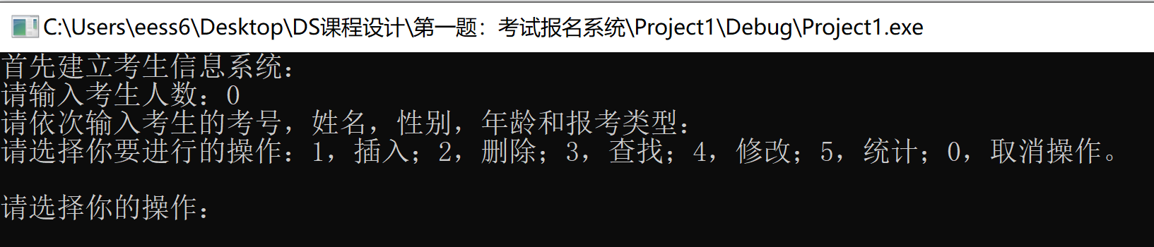

### 4.2.2 删除头结点

**测试用例：**删除头结点

**预期结果：**程序正常运行，不崩溃。

**实验结果：**

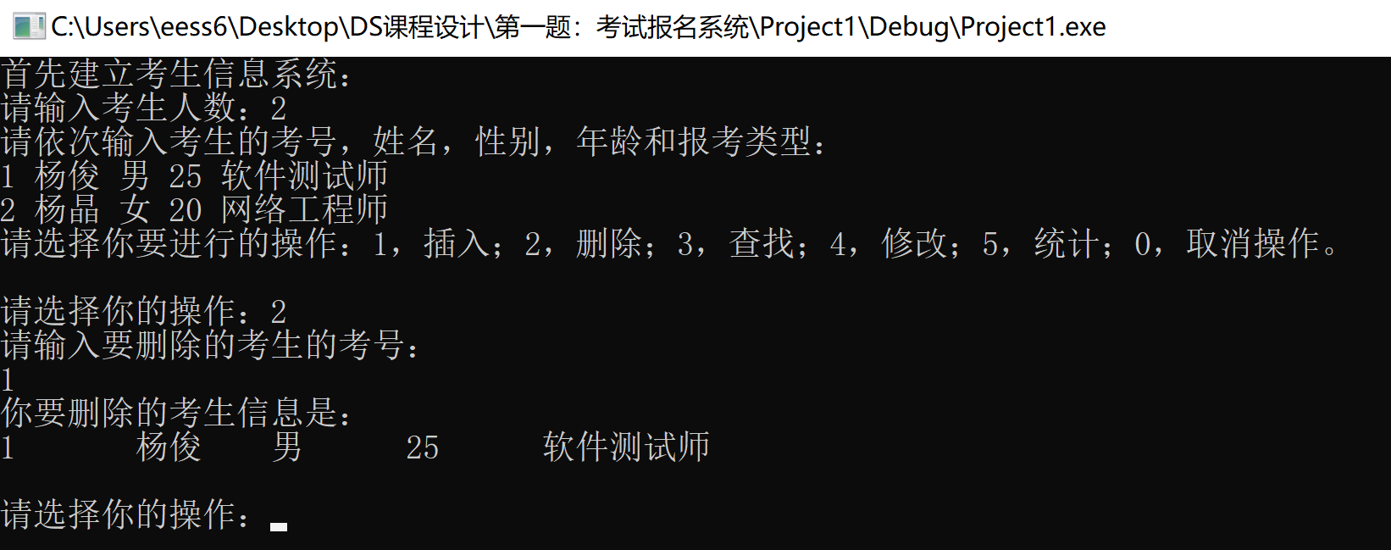

### 4.2.3 删除后链表为空

**测试用例：**删除前链表只有一个结点，删除后链表为空

**预期结果：**程序正常运行，不崩溃。

**实验结果：**

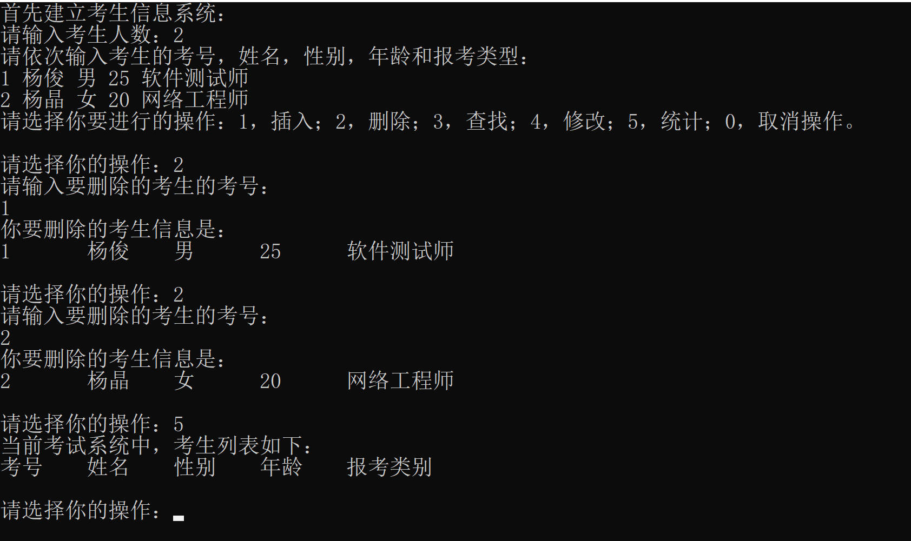

## 4.3 出错测试

### 4.3.1 考生人数错误

**测试用例：**输入考生人数为负数

**预期结果：**程序正常运行不崩溃，只是在接下来的操作无效。

**实验结果：**

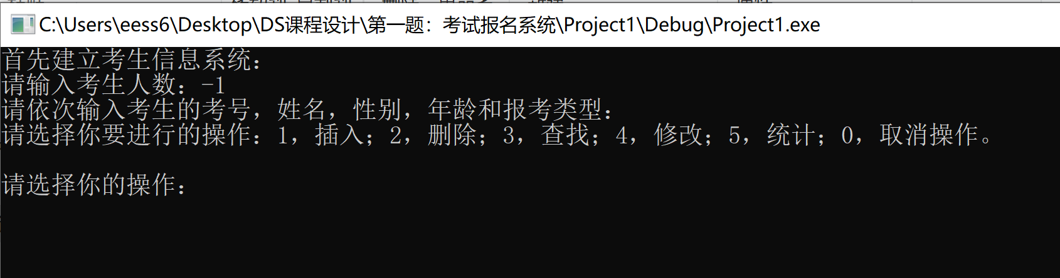

### 4.3.2 操作码错误

**测试用例：**输入操作码错误

**预期结果：**程序重新给出操作提示信息，程序正常运行不崩溃。

**实验结果：**

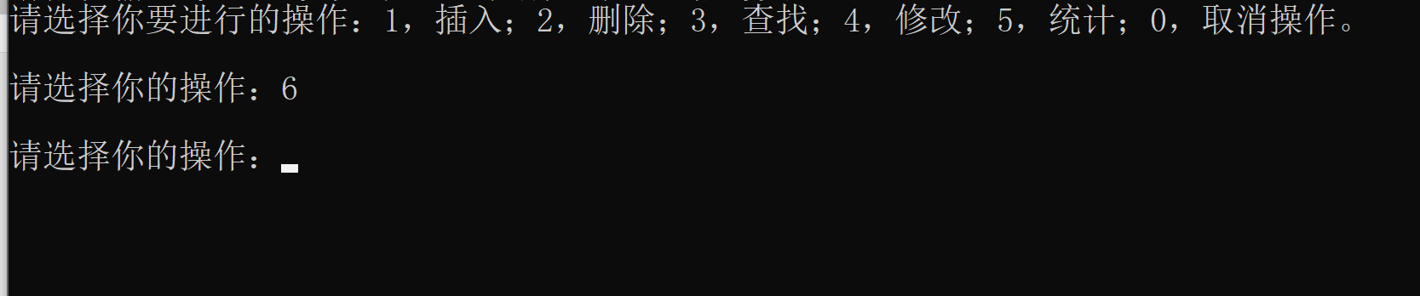

### 4.3.3 插入考号已存在

**预期结果：**程序给出错误信息，程序正常运行不崩溃。

**实验结果：**

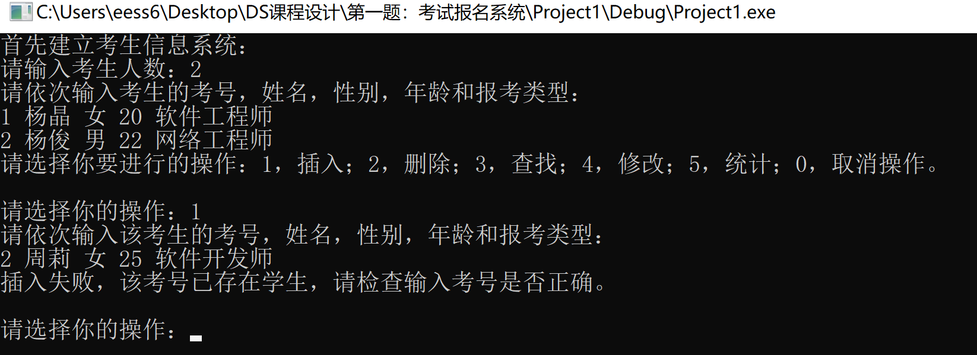

### 4.3.4 删除考号不存在

**测试用例：**要删除的考号不存在

**预期结果：**程序给出错误信息，程序正常运行不崩溃。

**实验结果：**

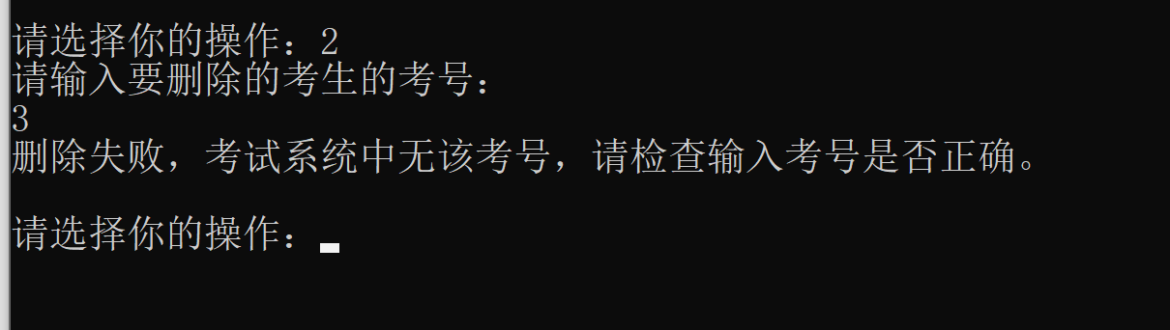

### 4.3.5 查找考号不存在

**测试用例：**要查找的考号不存在

**预期结果：**程序给出错误信息，程序正常运行不崩溃。

**实验结果：**

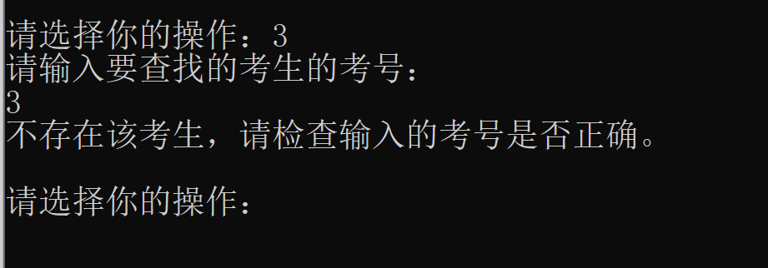

### 4.3.6 修改考号不存在

**测试用例：**要修改的考号不存在

**预期结果：**程序给出错误信息，程序正常运行不崩溃。

**实验结果：**

